**Сушко Анна Леонова (Suszkowna Anna)**

6 июля 1791 г – крещение (НИАБ 136-13-894, лист 13, №29/1791-р (ориг)).

**НИАБ 136-13-894:** Лист 13. **Метрическая запись №29/1791-р (ориг).**

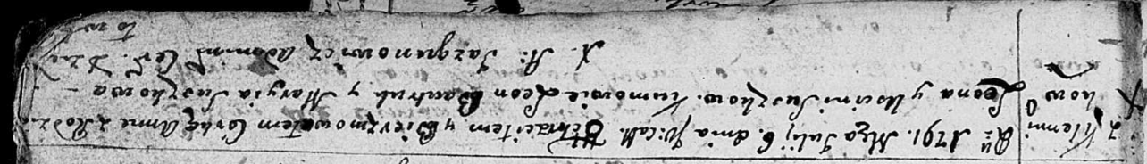

Дедиловичская Покровская церковь. 6 июля 1791 года. Метрическая запись о крещении.

Suszkowna Anna – дочь родителей с деревни Клинники.

Suszko Leon – отец.

Suszkowa Uscinia – мать.

Bautruk Leon – кум.

Suszkowa Maryia - кума.

Jazgunowicz Antoni – ксёндз.